МУНИЦИПАЛЬНОЕ АВТОНОМНОЕ ДОШКОЛЬНОЕ ОБРАЗОВАТЕЛЬНОЕ УЧРЕЖДЕНИЕ МУНИЦИПАЛЬНОГО ОБРАЗОВАНИЯ г.ЮГОРСК
«ДЕТСКИЙ САД «СНЕГУРОЧКА»

Информационное пособие для родителей
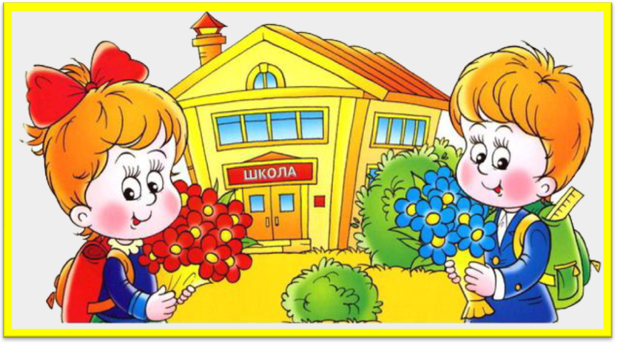

"КАК ПОДГОТОВИТЬ
РЕБЕНКА К ШКОЛЕ!"

Составила: педагог-психолог
Руссу Н.З.

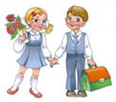
«Быть готовым к школе – не значит уметь читать, писать и считать.
Быть готовым к школе – значит быть готовым всему этому научиться»
(Венгер Л.А.)

Начало школьного обучения – это закономерный этап на жизненном пути каждого ребенка. Однако это и переломный момент, это переход к новому образу жизни и условиям деятельности, к новому отношению к самому себе и своей деятельности; новым взаимоотношениям со взрослыми и сверстниками; новому положению в обществе.
Для того чтобы начало школьного обучения стало стартовой точкой очередного этапа развития, чтобы этот процесс прошел безболезненно, ребенок должен быть готов к существующей системе образования. Образно психологическую готовность ребенка к школьному обучению можно сравнить с фундаментом здания: хороший крепкий фундамент – залог надежности и качества будущей постройки. а неготовность ребенка к школе влечет за собой неуспеваемость, а также расстройства нервно-психической сферы и в целом неблагополучно сказывается на здоровье ребенка.
Современная жизнь задает высокую планку образованию. И, как следствие, школа предъявляет высокие требования к ребенку.
В число учеников, не способных справиться с учебной нагрузкой и адаптироваться к школьной жизни, попадают дети, имеющие как низкий уровень интеллектуальной готовности, так и нарушения эмоционально-личностной и коммуникативной сфер. Неготовность ребенка к школе обычно запоздало обнаруживается в фактах неуспеваемости, в школьных неврозах, в повышении тревожности, ухудшении состояния здоровья. А ведь многих этих проблем можно избежать, если заранее подготовить ребенка и родителей к предстоящим в их жизни изменениям.

Данное пособие поможет родителям узнать о том, как подготовить ребенка к обучению в школе.

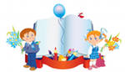
Готовность к школе

Когда начинать готовить к школе? Кто должен это делать? Чему учить ребенка до школы? Одни считают, что надо начинать готовить малыша с трех лет, другие - за год до поступления в школу. Но вообще-то вся дошкольная жизнь ребенка - это и есть подготовка к школе. Самое главное - не впадать в крайности. Не переусердствовать с занятиями, внушив заранее отвращение к учению. Но и не пускать все на самотек, надеясь, например, на воспитателя детского сада.
Оценить развитие будущего первоклассника можно самим или проконсультироваться у детского психолога. Специальные тесты для диагностики готовности к школе сейчас вполне доступны, продаются во многих книжных магазинах. Но одна отдельно взятая методика не позволяет полностью оценить все стороны развития ребенка. И все же такая проверка покажет, над чем стоит еще поработать до 1 сентября.

Такие тесты обычно проверяют:
- развитие памяти (норма при запоминании 10 слов - 6 и более слов);
- чистоту произношения; умение повторить сложное слово; умение различать звуки в словах;
- развитие речи (богатство словаря, способность составить рассказ по картинкам, пересказать услышанное и т.д.);
- произвольное внимание (умение работать над учебным заданием в течение 10 минут, не отвлекаясь);
- готовность руки к письму (нужно скопировать несложный рисунок, несложную фразу);
- умение действовать по инструкции (нарисовать узор по клеточкам под диктовку, сложить узор из кубиков по образцу);
- развитие логического мышления (умение найти сходство-различие, обобщать, назвать лишний из предложенных предметов; расположить картинки, связанные сюжетом, в нужной последовательности и т.д.);
- пространственную ориентацию (умение назвать, где находится предмет - справа, слева, за, над, под и т.д.);
- общую осведомленность ребенка об окружающем мире;
- элементарные математические навыки (порядковый счет до десяти, прямой и обратный; умение решить не сложную задачу с помощью предметов).
Оценивают также, что привлекает ребенка в школе (возможность получить новые знания или чисто внешние атрибуты - новый рюкзак, интересный пенал и т.п.); как он контактирует с незнакомыми взрослыми и детьми; какой у него личный темп работы и многое другое.

Ребенка считают неготовым к школе, если он:
- настроен исключительно на игру;
- недостаточно самостоятелен;
- чрезмерно возбудим, импульсивен, неуправляем;
- не умеет сосредоточиться на задании, понять словесную инструкцию;
- мало знает об окружающем мире, не может сравнить предметы, не может назвать обобщающее слово для группы знакомых предметов и др.;
- имеет серьезные нарушения речевого развития;
- не умеет общаться со сверстниками;
- не хочет контактировать со взрослыми или, наоборот, слишком развязан.
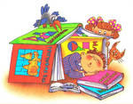
Обычно, когда говорят о "школьной" готовности малыша, имеют в виду главным образом его интеллектуальное развитие. Но есть еще одна, не менее важная сторона. И связана она с психологической подготовкой ребенка. Вот на какие моменты стоит обратить внимание.
- Важно, чтобы до школы у ребенка был достаточно разнообразный опыт общения с незнакомыми людьми - и взрослыми и детьми. Давайте малышу возможность попрактиковаться в установлении новых контактов. Это может происходить в поликлинике, на детской площадке, в магазине.
- Некоторые дети теряются, не имея навыка "выживания в толпе" (зайдите в любую школу на перемене). В качестве тренировки время от времени можно взять сына или дочку на большое увеселительное мероприятие, посетить с ним вокзал или аэропорт, проехаться в общественном транспорте.
- Не секрет, что не всегда окружающие доброжелательны и полны понимания. Учите ребенка не теряться, когда тебя критикуют или - детский вариант - дразнят. Готовьте его к тому, что в школе он может столкнуться и с негативными оценками своей работы. То есть дома важно иметь опыт и похвалы и порицания. Главное, чтобы малыш понимал: критикуя его, вы даете оценку не его личности в целом, а конкретному поступку. Прекрасно, если выработана достаточно устойчивая положительная самооценка. Тогда на замечание или на не слишком высокую оценку учителя ребенок не обидится, а постарается что-то изменить.
- Важно для ребенка уметь выражать свои потребности словами. Дома окружающие понимают его с полуслова или по выражению лица. Не стоит ждать того же от учителя или одноклассников. Просите малыша сообщать о своих желаниях словами, по возможности организуйте такие ситуации, когда ему нужно попросить о помощи незнакомого взрослого или ребенка.
- В школе малыш нередко будет попадать в ситуации сравнения со сверстниками. Значит, стоит еще до школы понаблюдать за ним в играх, включающих соревновательный момент, конкуренцию детей. Как он реагирует на успех других, на свои неудачи и тому подобные ситуации?
- Старайтесь, чтобы ребенок привыкал работать самостоятельно, не требовал постоянного внимания и поощрения со стороны взрослого. Ведь на уроке учитель вряд ли сможет уделить каждому одинаковое внимание. Постепенно переставайте хвалить ребенка за каждый шаг в работе - хвалите за готовый результат.
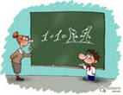
- Приучайте малыша спокойно сидеть и работать в течение определенного времени. Включайте в распорядок дня самые разнообразные занятия, чередуя спокойную работу за столом с подвижными играми. Особенно это важно для возбудимого, подвижного ребенка. Постепенно он привыкнет к тому, что визжать и носиться можно в определенное, "шумное" время. Тогда будет способен и в школе дождаться перемены.
- С первых дней ваш первоклассник будет чувствовать себя уверенно, если заранее привить ему элементарные навыки работы на уроке. Например, научить правильно держать карандаш, ориентироваться на странице тетради или книги, внимательно слушать инструкцию и выполнять ее, отсчитывать нужное количество клеточек и т. д.
- Стоит помнить вот еще о чем. При поступлении в общеобразовательную школу ребенок не обязан уметь читать, писать или считать. И все же новый важный период в своей жизни лучше начинать с ощущения "Я могу делать вот это и это", чем с ощущения "Я не умею ничего, что умеют другие дети».

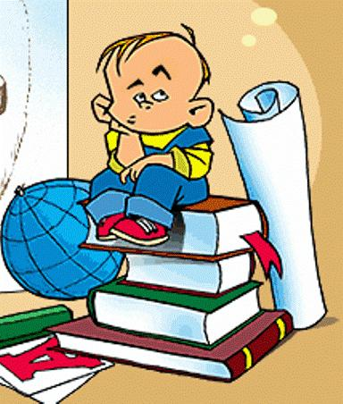
Психологическая готовность ребёнка
к школе

Готовность ребёнка к школе определяется совокупностью его физической, педагогической и психологической подготовки.
От того, как ребенок подготовлен к школе всем дошкольным периодом, будет зависеть успешность его адаптации, вхождение в режим школьной жизни, его учебные успехи и психологическое самочувствие.
Когда говорят о готовности к школе, обычно подразумевают, что ребенок должен уметь читать, пересказывать (у него должна быть развита речь), писать (у него должна быть развита мелкая моторика), считать (владеть навыками счета)– это педагогическая готовность к школе.
Помимо этого, ребенок должен обладать определенным уровнем физического здоровья. Высидеть 4-5 уроков по 40 минут, да еще делать домашнее задание – задача непривычная для дошкольника – это физическая готовность к школе.
Но, конечно, этого недостаточно.
Социальная готовность. У ребёнка, поступающего в школу, должен быть определенный уровень познавательных интересов, готовность к изменению социальной позиции, желание учиться. Т.е. у него должна быть сформирована мотивация учения – интерес к новым знаниям, желание научиться чему-то новому. Также, на рубеже 6 лет формируется внутренняя позиция школьника – эмоционально-благополучное отношение к школе, минимальное стремление к игровым и развлекательным (дошкольным) элементам деятельности, ребенок осознает необходимость учения, понимает ее важность и социальную значимость. Но помните, что желание пойти в школу и желание учиться существенно отличаются друг от друга. Многие родители понимают, насколько важно у ребёнка желание учиться, поэтому они рассказывают ребёнку о школе, об учителях и о знаниях, приобретаемых в школе. Все это вызывает желание учиться, создает положительное отношение к школе.
Личностная готовность. Чтобы успешно обучаться в школе, ребенок должен уметь строить адекватные системе обучения отношения со взрослыми, т.е. у него должна быть развита произвольность. Реакциям дошкольника свойственна непосредственность, импульсивность. На пороге школьного возраста происходит утрата «детскости». Если же уровень произвольности остается низким, то дети не видят за вопросами взрослого учебной задачи, а воспринимают их как повод для непосредственного, житейского общения. Такие дети могут прервать учителя вопросом, не относящимся к уроку, выкрикивать с места, называть учителя не по имени-отчеству, а «тетя Таня».
Также ребенок должен уметь строить отношения со сверстниками. Общение ребенка с детьми не должно отличаться особой конфликтностью, к школьному возрасту он должен легко устанавливать деловые контакты, относиться к сверстникам как к партнерам. В противном случае, ребенку будет сложно выслушать ответ одноклассника, продолжить рассказ, начатый другим, адекватно отреагировать на успех или неудачу другого ребенка. Общение с другими детьми важно для формирования способности к децентрации – умения встать на точку зрения другого, принимать ту или иную задачу как общую, взглянуть на себя или свою деятельность со стороны.
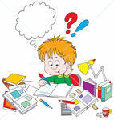
Часто мы можем услышать от дошкольника: «я самый сильный в группе», «мой рисунок самый лучший» и т.п. Для дошкольников характерна необъективно высокая оценка себя и своих способностей. Это происходит не от избытка самоуверенности и зазнайства, а является особенностью детского самосознания. Не нужно бороться с завышенной самооценкой и раньше времени добиваться ее адекватности. Это должно пройти само собой как результат прохождения ребенком кризиса 7 лет. Но у некоторых дошкольников наблюдается неустойчивая, а иногда даже заниженная самооценка. Это говорит о том, что дети испытывают дефицит внимания, любви, поддержки, эмоциональной защищенности со стороны взрослых. Низкая самооценка, сформированная на протяжении дошкольного детства, может стать причиной неуспеваемости в школе. Она порождает страх неудачи, а в своем крайнем проявлении – отказ от деятельности. Такие дети в школе отказывается отвечать у доски и с места. Ребенок скорее готов прослыть лентяем и хулиганом, чем неуспешным в учебе, поэтому «забывает» дома учебники, тетради, дневники.
Интеллектуальная готовность. Развитие навыков счета, письма невозможно без сформированности основных психических функций. На пороге школы высшие психические функции находятся на следующем уровне развития:
- Внимание: важным показателем развития внимания является то, что в деятельности ребенка появляется действие по правилу – первый необходимый элемент произвольного внимания. Вызывает тревогу ребенок 6, а особенно 7 лет, который не в состоянии сосредоточиться на необходимой, но не интересной деятельности хотя бы 5-10 минут.
- Память: для ребенка 6-7 лет вполне доступно такое задание – запомнить 10 слов, не связанных по смыслу. В первый раз он повторит от 2 до 5 слов. Можно называть слова еще несколько раз и после 3-4 предъявлений ребенок обычно запоминает более половины слов. Если ребенок 6-7 лет не может запомнить более 3 слов с 4-го предъявления, возможно, ему необходима консультация невропатолога. К 7 годам процесс формирования произвольного запоминания можно считать завершенным.
- Мышление: совершенствуется наглядно-действенное мышление (манипулирование предметами), улучшается наглядно-образное мышление (манипулирование образами и представлениями). Например, дети этого возраста уже могут понять, что такое план комнаты. С помощью схематичного изображения групповой комнаты дети могут найти спрятанную игрушку. Полезны игры «Найди клад», «Лабиринты». И начинают активно формироваться предпосылки логического мышления, которое окончательно формируется к 14 годам. Продолжает совершенствоваться восприятие.
- Воображение: становится активным – произвольным. А также воображение выполняет еще одну роль – аффективно-защитную. Она предохраняет растущую, легко ранимую душу ребенка от чрезмерно тяжелых переживаний и травм.
А социальная, личностная и интеллектуальная готовность представляют собой психологическую готовность к школе.

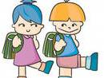

Советы родителям будущих первоклассников

Уважаемые родители, заранее:
- Познакомьте ребенка с его учителем еще до официального начала занятий.
- Посетите несколько раз его будущую классную комнату, дайте ему посидеть за партой и все как следует рассмотреть, чтобы обстановка не казалась ребенку незнакомой, прогуляйтесь вместе по школе и школьному двору.
- Постарайтесь познакомить ребенка с некоторыми из его одноклассников. Хорошо, если ребенок будет ходить в школу не один, а вместе с каким-нибудь одноклассником, живущим по соседству.
- Расскажите ребенку о приблизительном расписании уроков и времени, отведенному на уроки, перемены, обед, а также когда начинаются и кончаются уроки.
- Спросите ребенка, что он чувствует, идя в школу, о его положительных и негативных впечатлениях. Старайтесь акцентировать внимание ребенка на положительных моментах: на интересных занятиях и возможности завести новых друзей.
- Скажите ребенку, что чувствовать волнение несколько первых дней – абсолютно нормально, и что это испытывают все дети без исключения. Успокойте его, что при возникновении возможных проблем вы поможете ему их разрешить.

Начало школьной жизни – трудное время для любого ребенка. Мысль о том, что ему придется существовать в незнакомой обстановке, быть окруженным незнакомыми людьми, вызывает беспокойство практически у любого первоклассника. Правильная подготовка ребенка к началу школьных занятий может значительно облегчить его беспокойство.

Не забудьте и о своих чувствах: если вы сами чувствуете беспокойство и волнение, наверняка они передадутся и вашему ребенку.

Поэтому, будьте спокойны и уверенны в себе и в своем ребенке, и не позволяйте страхам омрачать это важное событие в жизни ребенка.

В подготовке ребенка к школе Вам могут помочь:

Заведующая ДОУ Висторопских Надежда Александровна

Заместитель заведующей по ВМР Шмидт Мария Михайловна

Педагог-психолог Руссу Наталья Закиевна

Учитель-логопед Хуснутдинова Фарида Халиловна

Инструктор по ФИЗО Нигматуллина Наталья Геннадиевна
Леонова Татьяна Васильевна

Воспитатели в группе


